Целевая прогулка в осенний парк.

Целевая прогулка в осенний парк (подготовительная группа).

«В парк осенний мы пойдем и прекрасное найдём. »

Задачи:

Расширить представления детей о характерных признаках осени, учить самостоятельно находить их; уточнить представления детей об изменениях, происходящих осенью в жизни растений, устанавливать причинно-следственные связи, обобщать представления о строении, росте и развитии растений.

Развивать способности к наблюдению за жизнью растений и сопереживанию им как живым существам; активизировать и обогащать словарь детей, развивать диалогическую и монологическую речь, любознательность и творческие способности детей.

Воспитывать у детей интерес и любовь к природе родного края, ее красоте, пробуждать эстетические чувства.

Предварительная работа: беседы, рассматривание иллюстраций о природе осенью, чтение художественной литературы на осеннюю тематику, прослушивание произведения П. И. Чайковского «Времена года», наблюдения на прогулках.

Словарная работа: похолодание, осадки, отлет птиц, листопад, отмирание наземных частей растений, уменьшение светового дня, изморозь, однолетние растения, многолетние растения.

Ход прогулки:

1. Игровой момент. Появление в группе гномика из осеннего парка. Он очень расстроен тем, что в парке происходят странные вещи: листья с деревьев почти все облетели, трава засохла, кусты торчат, как палки. Неужели природа погибает? Принимается решение: совершить прогулку в осенний парк и все проверить на месте.

2. Вводная беседа. По дороге в осенний парк обратить внимание на погоду.

Чтение стихотворения об осени.

ОСЕНЬ

Что ни день – то резче ветер

Рвет в лесу листву с ветвей…

Что ни день – то раньше вечер,

А светает все поздней.

Медлит солнышко, как будто

Подниматься силы нет…

Потому и всходит утро

Над землей почти в обед.

И. Мазин

Уточнить с детьми названия осенних месяцев, их последовательность, назвать характерные признаки осени. (Солнце светит не так ярко, солнечных дней становится все меньше; небо чаще закрыто тучами, с каждым днем холодает, у деревьев и кустарников пожелтение и опадание листьев, наличие плодов и семян, часто бывают холодные затяжные осадки, не видно насекомых; перелетные птицы улетают на юг, по утрам появляется изморозь, дни становятся короче, а ночи длиннее - уменьшение светового дня)

Поговорки: «Осень идет, дождь за собою ведет», «От осени к лету – поворота нету», «Октябрь - грязник птиц провожает»,

Вовлечение детей в разговор.

3. Коллективное наблюдение:

ОСЕНЬ

Осень! Осыпается весь наш бедный сад…

Листья пожелтелые по ветру летят.

Лишь вдали красуются там, на дне долин,

Кисти ярко красные вянущих рябин.

Ф. Толстой

Куда мы пришли? (в осенний парк) Какие изменения произошли в осеннем парке с прошлого посещения? Почему? (наступила осень.) Дети вспоминают, какая погода была летом, как выглядели растения. Отмечают изменения, которые произошли с растениями (многие отцвели, дали семена, засохли, потеряли листву, погибли и т. д.). Как называется явление, когда опадают листья? (листопад) На деревьях почти не осталось листьев, они лежат на земле, под деревьями. Они покоробились, и порывы ветра носят их по дорожкам сада. Но в природе ничего не происходит случайно: опавшие листья нужны растениям зимой и осенью – они образуют покров на земле, чтобы корни не промерзали, в них зимуют насекомые. А разлагаясь, они превращаются в прекрасное удобрение. Воспитатель предлагает походить по осеннему парку, рассмотреть деревья, кустарники, травянистые растения, отметить сходство и различия растений.

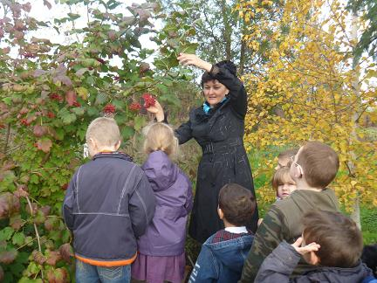 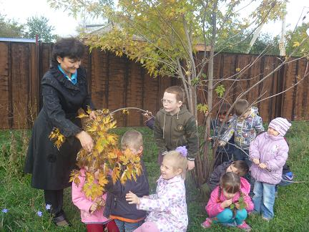

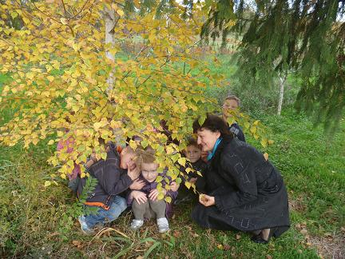

Вопросы: Какие растения называют однолетними, а какие многолетние? (Однолетние растения это в основном травы, которые за один сезон – от весны до осени – успевают отцвести и дать семена, затем они засыхают. Многолетние - деревья и кустарники, многие травянистые растения. Деревья и кустарники отцветают, приносят плоды и семена. А к осени только сбрасывают листву. У многолетних трав осенью отмирают наземные части, корень же остается в земле зимовать, для того чтобы весной дать жизнь новому растению.)

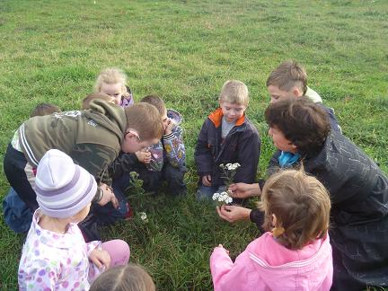 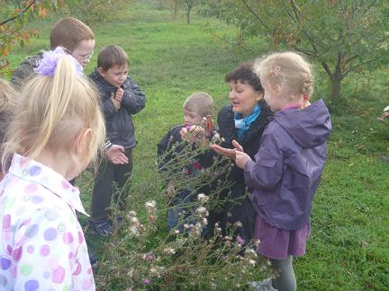

Из каких частей состоит растение? Покажите части растения. Какие условия необходимы для его существования?

4. Дидактическая игра «Узнай по описанию». Воспитатель описывает деревья, а дети опознают дерево по описанию.

5. Предложить детям выбрать себе любое дерево. Кустарник и поговорить с ним, задать ему вопросы и «услышать» (представить) ответ.

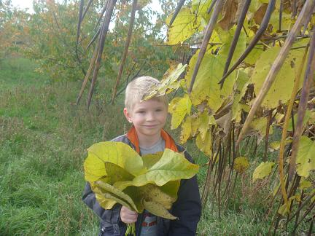

После целевой прогулки, в группе, предложить детям отобразить свои впечатления в рисунках, лепке, поделках.